Neueröffnung am 4. Oktober 2017

Um 19:3o Uhr
- Du hast schon eine Menge Diäten gemacht
und der „Jojo- Effekt“ ist Dein Begleiter?
- „ Du musst abnehmen“ hörst Du oft, aber
keiner hilft Dir wirklich?
- Du hast keine Lust mehr zu erklären, dass
man mit starkem Übergewicht nicht joggen kann?
- Du musst Dich wegen Deines Übergewichtes
immer mehr beweisen als andere?
- An vielen gesellschaftlichen Ereignissen
nimmst Du aus Scham nicht mehr teil?
- Du ziehst Dich immer weiter zurück?

Wenn Du bei diesen Fragen bereits 3 mal genickt hast,
solltest Du etwas ändern.
Meinst Du nicht?
Gemeinsam durch schwere Zeiten

Gemeinsam durch schwere Zeiten

Adipositas SelbstHilfeGruppe Kamp-Lintfort

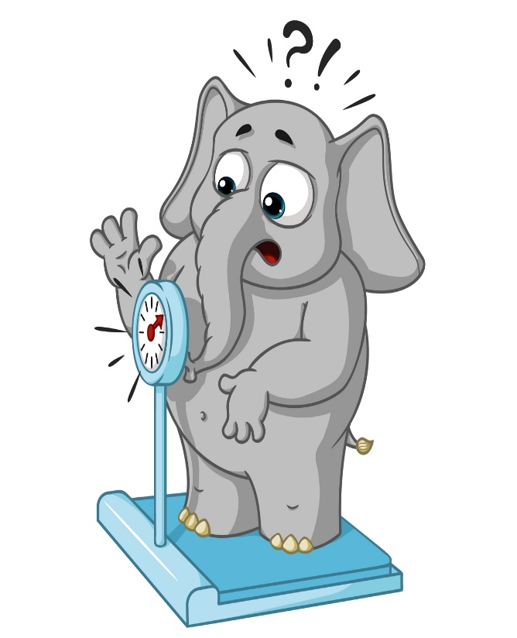

GEMEINSAM sind wir STARK

In der Physiotherapie Praxis Bleeck and van Blijkshof Kamperdickstr. 17 47475 Kamp-Lintfort
Die Teilnahme ist kostenlos. Eine Anmeldung nicht nötig

